Hjemmeplejen IBØ, Østbanegade 119
Instruks
Indvendig rundering kl. 00.00 – 03.00
- Branddøre skal være forsvarligt lukkede
- Flugtveje skal være ryddet
- Døre hvor der står: Må ikke låses, skal ikke låses
- Varmekilder herunder kaffemaskiner og varmeplader slukkes
- Vinduer og døre skal lukkes og låses. (Vinduer fra 2.sal og op må godt stå på kip i hverdagene) Fællesområder skal/kan ikke låses.
- På 3. sal er der opsat briklås på Daggruppe D (Dør 3 og 4 på højre side) og Sygplejegruppe DEF (dør 5 og 6 på venstre side)
- Sikres, at der ikke befinder sig uønskede personer på matriklen/ejendommen. Der er personale døgnet rundt. Bør kunne legimitere sig med en brik.
- Hvis I træffer personer i trappetårnet mod Østbanegade, så skal I ikke gøre noget, da det er et fællesområde.
- Det kan ske, at der er personale, som har lagt sig til at sove i lokalet ”læringslejlighed” på 1. sal, dette må de ikke.
- Der er ikke alarm på bygningen.
- Forbikobler: Brik + vores egen kode, 4 cifre + flueben
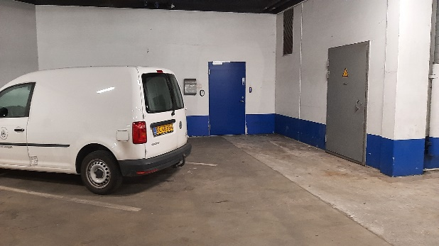
Parkering
Der er parkeringskælder, indkørsel via Hjørringgade. Hold til venstre ved rampen (bliv i stueplan) og kør helt ned i modsatte ende. Vi har fået stillet en betalingsfri p-plads til rådighed, plads 13, mærket ”Rådhusvagten”. Skulle den være optaget kan en af de andre kommunepladser benyttes.
På jeres vej gennem kælderen kontrollere i samtidigt om der skulle være personer, som benytter kælderen til ”uønsket” ophold.
Rapport skrives.
Rundering
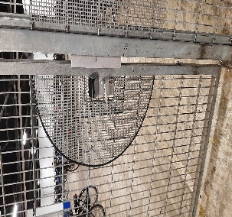
Gå ind ad dør til højre for p-plads. Gå lige frem til trappetårn og gå til 1.sal. Kør med glaselevatoren til 4. sal. (Elevatoren i stueetagen kan også benyttes, men skulle være meget ustabil) Herefter gå ligefrem og følg tegningerne resten ad vejen ned gennem etagerne. Alle etagerne er næsten ens og ligger lige oven på hinanden. Så zig-zag fra top til bund. Det burde give sig selv, men lige på 1.sal. skal man være opmærksom på at gå ligefrem og ikke til en af siderne, når man skal ind på etagen. (Dør med HBR alarmmærke)
Hver opmærksom på, at der kan være personale i omklædningsrummene, når i går ind.
Runderingen afsluttes i p-kælderen, hvor området ved cykelparkeringen kontrolleres og blå dør med HBR alarmskilt kontrolleres. Sort klap åbnes og kode tastes. Falsk kode: ””.
Porten åbner automatisk!

Kontaktliste:
Brian Goldbæk
E- mail.: mn94@kk.dk
Mobil.: 26 88 75 89

Frantz Strange kunne kontaktes på
E-mail er.: d629@kk.dk
Mobil.: 21 82 76 66

Janet Baumann Nielsen
E-mail: a07g@kk.dk
Mobil: 24 94 30 23

Ved akutte skader:
Kontakt “Forenede Service” døgnvagt tlf. 6010 8666

